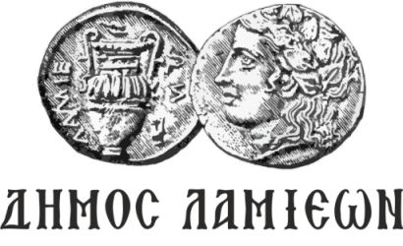  ΠΡΟΣ: ΜΜΕ | ΔΗΜΟΣ ΛΑΜΙΕΩΝ  Γραφείο Τύπου  & Επικοινωνίας  Λαμία, 15/11/2018

«Γιορτή Ροδιού» στη Λαδικού!
Ο Δήμος Λαμιέων και ο Πολιτιστικός Σύλλογος Λαδικούς σας προσκαλούν στη «Γιορτή Ροδιού» που θα πραγματοποιηθεί την Κυριακή 18 Νοεμβρίου 2018 στην Τοπική Κοινότητα Λαδικούς. Η ιδιαίτερη αυτή γιορτή, που διοργανώνεται για πρώτη φορά, προβάλλει την γαστρονομία του τόπου μας μέσα από τα φαγητά και τα ποτά που θα διατεθούν στους επισκέπτες, προωθώντας ταυτόχρονα τα τοπικά μας προϊόντα.
Η Γιορτή θα πραγματοποιηθεί στο χώρο του Δημοτικού Σχολείου της Κοινότητας και θα ξεκινήσει στις 11:00 το πρωί με δωρεάν φαγητό και ποτό για όλους.
Σας περιμένουμε!
Από το Γραφείο Τύπου

